九十六學年第二學期六年級綜合領域課程檔案

主題名稱 | 迎接新旅程
實施年級 | 六年級 | 教學節數 | 2節
設計理念 | 讓孩子了解國中生活，對未來的求學環境提前做好心理準備。
活動單元  名稱 | 升學講座。
教學目標 | 1.能遵守導覽參觀的禮儀  2.認識中學的特點  3.和同學討論分享參觀的心得  4.能向家人分享參觀的想法與感受
能力指標 | 1-3-1欣賞並接納他人。  1-3-3在日常生活中，持續發展自己的興趣與專長。  3-3-1認識參與團體自治活動應具備的知能，並評估自己的能力。  3-3-3熟悉各種社會資源及支援系統，並幫助自己及他人。
活動方式 | 聆聽、討論、分享
教學資源 | 升學輔導問卷、畢業生問題集、回饋單〈如附件〉
教 學 活 動（創意教學重點、策略、方法與流程） |  |  | 時 間 | 評 量 | 備 註
(一)準備活動  蒐集學生對國中生活的疑慮、問題…。  (二)發展活動—升學講座  1.請中學老師來介紹學校的特色與課程  2.請畢業的學長姐回校分享國中生活與講述國小生活的差異  (三)統整活動  1.在班級中進行討論與分享  2.完成回饋單 |  |  | 40  40 | 口述發表  學習態度  教師觀察  心得筆記

教學省思
- 藉由學長姐的分享，瞭解國中生活與國小生活的差異。
- 讓孩子了解國中生活，對未來的求學環境提前做好心理準備。
- 透過師長的介紹，讓孩子清楚地瞭解國中課程內容。
- 因為是在校內進行講座，所以無法讓孩子親自到國中校園了解環境及體驗上課情形，是一個小遺憾。
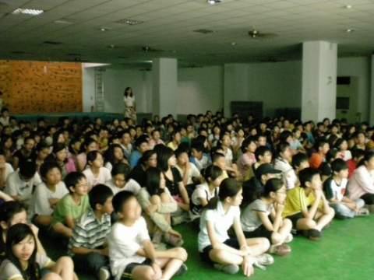
活動照片

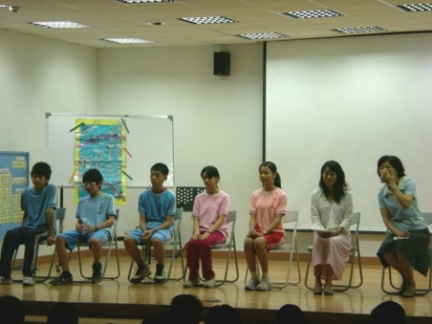

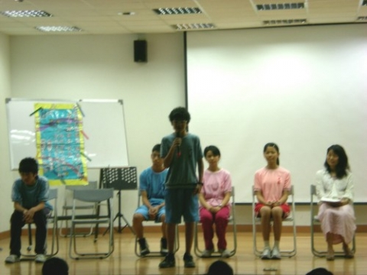

舊社國小96學年度畢業班升學輔導問卷
親愛的畢業班同學： 六年（ ）班姓名：（ ）
鳳凰木正忙著為六月花季做準備，而你們升上國中的腳步也近了。對於即將成為國中生這件事，你們的心中，或多或少存在著新鮮與好奇，甚至有沒有一些擔心呢？有一句話說：「未雨綢繆」，所以，在成為國中生之前，我們要有充分心理上的準備，因此，輔導室讓大家填這一份資料，是想概略了解你們心中的想法，希望能為大家提供一些協助，並且，祝福每一位同學都能用最快樂的心情迎接國中的生活。
非常需要
有些需要
以下的每一道題目，請按照你的需要勾選：
不需要
- 【課業方面】
1、我想了解國中課程內容……………………………□ □ □
爸媽留言板：

請簽下你的大名：（ ）
2、在生活作息上國中和國小有什麼不同………… □ □ □
3、各個學科內容比國小會困難很多嗎…………… □ □ □
4、各個學科作業會比國小增加很多嗎…………… □ □ □
5、國中社團是如何安排…………………………… □ □ □
6、國中老師上課和國小老師有很大的差距嗎…… □ □ □
7、國中課程需要補習才能應付嗎………………… □ □ □
8、國中學業成績是否只重視考試呢……………… □ □ □
9、成績不好的同學要如何適應國中學習生活…… □ □ □
10、如何打造國中優質的學習生活………………… □ □ □
- 【人際關係相處方式】
1、國中生相處的方法……………………………… □ □ □
2、在班上是否不容易交到朋友…………………… □ □ □
3、男生跟女生間相處情形………………………… □ □ □
4、服裝頭髮是否有嚴格的規定…………………… □ □ □
- 【認識新環境】
1、希望邀請國中學長敘述國中生活心得分享…… □ □ □
2、希望邀請國中師長蒞校介紹該學校校園環境… □ □ □
※倘若你還有其他想了解的部分，請寫下來讓我們知道：

6-3問題集
- 資優班考試很難嗎？
- 資優班都在考什麼題目？
- 鞋子一定要穿指定顏色嗎？
- 功課不好會被處罰嗎？
- 校規會很多嗎？
- 是幾點下課？
- 國中有那麼多規定為何還一大堆問題，是誰的問題呢？
- 考試會比國小多嗎？

6-4
- 國中的科目會不會比小學多？
- 國中是怎樣分班的？
- 國中的作業能用原子筆寫嗎？
- 需要入學考試嗎？

６-2
- 需不需要自己帶午餐？
- 國中的時候，上課時間必需帶什麼東西呢？
- 那一個科目難？
- 會每天考試嗎？
- 功課多嗎？
- 國中會舉辦戶外教學嗎？
- 國中有那些活動？

6-1
- 上課內容聽不懂怎麼辦？
- 成績不好怎麼辦？
- 寒暑假也要上課嗎？
- 要如何適應新環境、新的人、事、物

畢業生升學博覽會觀摩回饋單 六年（ ）班姓名：（ ）

一、活動時間：5月21日上午10.30~11.50
活動地點：舊社國小炫風館
參與說明的國中：光華國中學生及師長
還有疑問
參加對象：六年級全體學生
是的
沒有
二、參加畢業生升學博覽會活動結束後，請勾選將以下適宜選項：
1、對營造國中優質的學習生活我已能建構明確的計畫………………□ □ □
2、國中蒞校老師對國中學業成績是否「只著重考試」項，有很清楚
的說明……………………………………………………………… □ □ □
3、國中蒞校老師對「國中各學科內容比較國小各領域內容」難度
問題，有適當的回答……………………………………………… □ □ □
4、國中學生相處問題，以及如何營造良好的同儕關係，國中蒞校
老師有滿意的建言嗎？…………………………………………… □ □ □
5、蒞校各國中對服裝、頭髮的規定，你都清楚了 嗎？…………… □ □ □
三、對蒞校國中說明會中，請同學寫出三至五項你覺得很滿意的部份
，以作為下次活動的參考。
1、
2、
3、
4、
5、
四、輔導室舉辦升學博覽會的目的，是希望協助各位同學能有充分的心理準備，
順利升上國中，所以，你心中或許還有一些疑惑，是我們沒有想到的，你可
以直接寫在下面，或是來電（分機1060，1061）和老師約時間，我們期待每
一位舊社的畢業生，都能高高興興的踏出校門，快快樂樂的懷抱另一階段的
學習新生活。
舊社國小輔導室9705

